Задание 27. Простые CSV-файлы
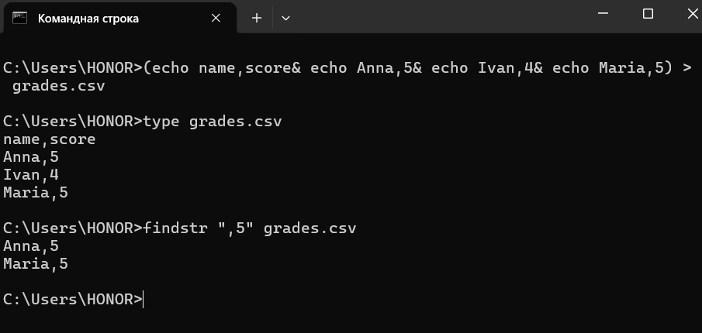
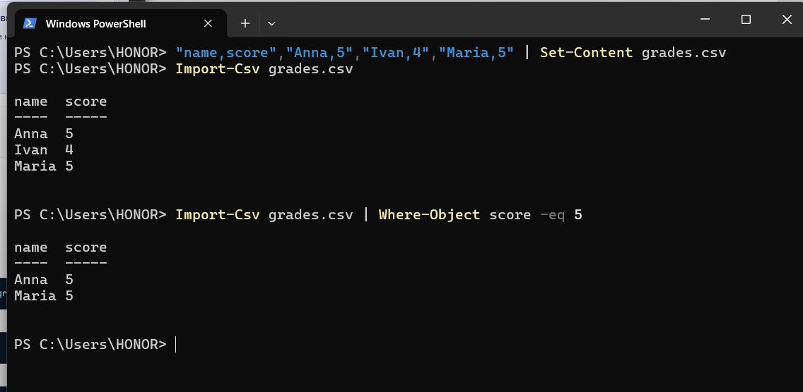
Я создала файл grades.csv с оценками учеников, затем в PowerShell импортировала его через Import-Csv и отфильтровала строки с оценкой 5. В CMD создала тот же CSV через echo, вывела содержимое type и нашла нужные строки через findstr ",5".

Вопрос для самопроверки
Почему CSV удобно проверять в терминале перед отправкой?
CSV удобно проверять в терминале перед отправкой, потому что я быстро замечу ошибки (лишние запятые, пустые строки, неверную кодировку), не открывая Excel, и не отправлю получателю испорченный файл.

